|  |  |
| --- | --- |
|  | VOORPROGRAMMA  **TRT HAZEWINKEL**  **35ste**  **JEUGDTRIATLON – 3e Drieluik voor Juniores** Zondag 25 juni 2023 |

Beste bestuursleden, roeiers en kamprechters

*Chers mebres des conceils, rameurs et arbitres*

TRT - Hazewinkel heeft het genoegen jullie uit te nodigen voor haar 35ste jeugdtriatlon en het derde Drieluik voor Juniores op het domein “Sport Vlaanderen – Willebroek” op zondag 25 juni 2023.

*C’est avec grand plaisir que TRT – Hazewinkel vous invite pour son 35ième triatlon de jeunesse et son troisième Triptique pour les juniors sur le domaine “Sport Vlaanderen – Willebroek”, Dimanche le 25 juin 2023.*

Wij hopen jullie massaal te mogen verwelkomen op 25 juni.

*Nous espérons de vous acceuillir en grand nombre le 25 juin.*

Met sportieve groeten,

*Salutations sportives*

*TRT – Hazewinkel*

**Wedstrijdbaan - *Piste de course*:**

Sport Vlaanderen – Willebroek (Hazewinkel) - rechtlijnig stilstaand water

*Sport Vlaanderen – Willebroek (Hazewinkel) – l’eau stagnante rectiligne*

**Inschrijvingen uiterlijk** - ***Clôture des inscriptions:***

maandag *19 juni 2023* om *18.00u - lundi 19 juin 2023 à 18h00*

**Wijze van inschrijving - *Méthode d’inscription:***

Onlinevia iRow, inschrijvingslink wordt nog gecommuniceerd - *Online via iRow, le lien sera communiqué.*

**Lottrekking - *Tirage au sort:***

maandag *19 juni 2023* om *19.00,*secretariaat TRT Hazewinkel - *Lundi 19 juin 2023 à 19.00, secretariat TRT Hazewinkel*

**Reglement - *Règlement:***De wedstrijden worden geroeid conform de reglementering van KBR, FISA en het allround-criterium van de VRL. - *Les courses sont ramés conforme les règlements du FRBA, FISA et l’ allround criterium du VRL*

**Prijzen - *Prix:***

De eerste drie ontvangen een prijs, iedere deelnemer ontvangt een aandenken.

De club die de meeste punten behaalt in alle categorieën samengeteld en zodoende het club-klassement wint, wint de clubtrofee.

*Les trois premiers de chaque série reçoivent un prix, chaque participant reçoit un souvenir*

*Le club qui gagnera le plus de points dans toutes les catégories globale, gagnera le trophée de club.*

**Programma - *Programme:***

De loopproef, in het Sport Vlaanderen Centrum Willebroek, start om ***10 uur***. Het verdere uurrooster wordt bepaald door de jury.

*La course à pied, au Sport Vlaanderen Centrum Willebroek, commencera* ***à 10 heures****. L’horaire sera determiné par le jury.*

**Wedstrijden Beker Van België – *Courses Coup de Belgique***

Niet van toepassing – *Pas applicable*

**Regattavoorzitter en -coördinatie – *Coordination et Présidence de la régate***

Bart Potoms (Beenhouwerstraat 25 – 2830 Willebroek, potoms.bart@telenet.be)

**Loopproef – Couse à pied**

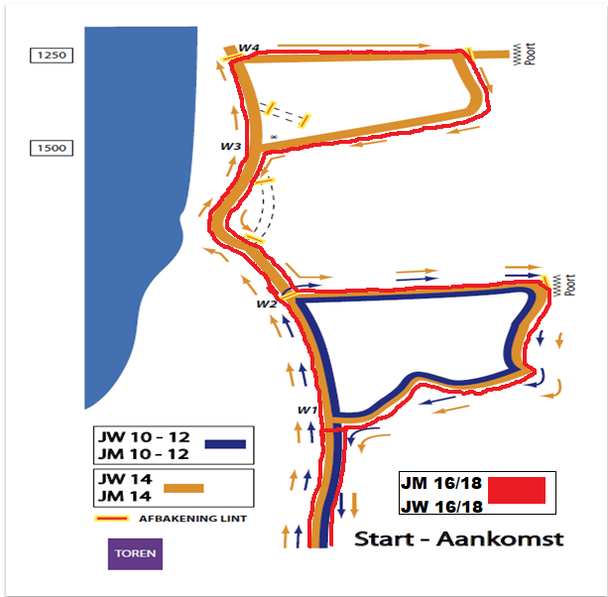

U11 en U13 : Blauwe route : 980 meter

U15 : Oranje route : 1 800 meter

U17 en U19 : Rode route (W1 – W2 – W3 – W4 – W3 – W2 – W1 – W2 – W1) : 2 600 meter

*Geschatte afstanden*

**Slalom**



**Roeien – Aviron**

|  |  |
| --- | --- |
| **Categorie** | **Afstand - distance** |
| U13 W | 500 m |
| U13 M | 500 m |
| U17 W | 500 m (sprint) |
| U17 M | 500 m (sprint) |
| U19 W | 500 m (sprint) |
| U19 M | 500 m (sprint) |
| U11 W | 250 m |
| U11 M | 250 m |
| U15 W | 1 000 m |
| U15 M | 1 000 m |
| U17 W | 2 000 m |
| U17 M | 2 000 m |
| U19 W | 2 000 m |
| U19 M | 2 000 m |